Практическая работа 18

Этап 6. Дополнительная оптимизация ресурсов
Задания:
- Включить сжатие Gzip для HTML, CSS и JavaScript на локальном сервере.
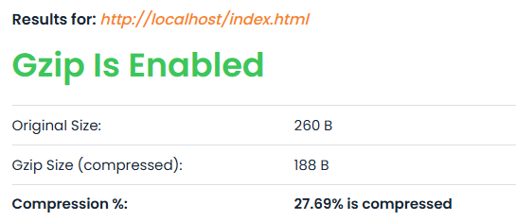
- Проверить уменьшение размера файлов во вкладке Network браузера.
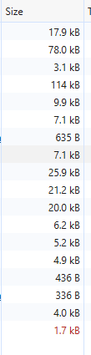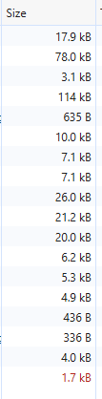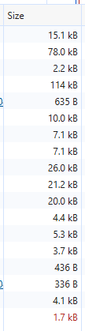
- Минифицировать CSS и JavaScript-файлы.
- Настроить кэширование статических ресурсов (CSS, JS, изображения).
- Проверить повторную загрузку страницы с использованием кэша браузера.
- 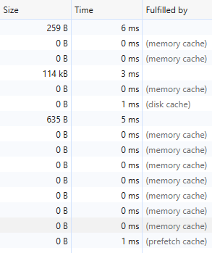

Этап 7. Оптимизация пользовательского взаимодействия
Задания:
- Оптимизировать обработчики событий JavaScript (удалить лишние вызовы функций).
- Добавить задержку (debounce) для полей ввода формы.
- Реализовать отложенную загрузку модальных окон.
- Проверить отзывчивость интерфейса через вкладку Performance.
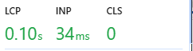 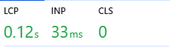

Этап 8. Итоговое тестирование
Задания:
- Провести финальные замеры производительности в Lighthouse.
- Зафиксировать показатели FCP, LCP, INP и CLS.
- Сравнить показатели после базовой и полной оптимизации.
- Сделать скриншоты результатов тестирования.

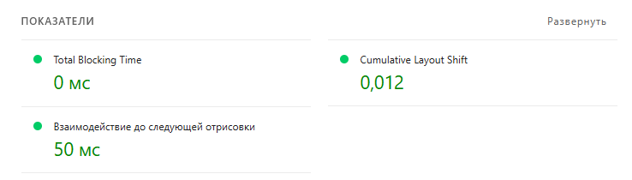

Этап 9. Анализ результатов
Задания:
- Составить таблицу сравнения показателей производительности.
- Определить оптимизации, давшие наибольший прирост скорости.
- Выявить оставшиеся проблемы производительности.
- Сделать краткие выводы по результатам работы.
Показатель | Исходное состояние (до оптимизаций) | После оптимизации ресурсов (Gzip + кэш + lazy + preload и т.д.) | После архитектурных изменений (BFF + CQRS + Event-driven + debounce + lazy modal)
TTFB | ~7.5–8.1 мс | ~8.1 мс | ~8.0 мс
FCP | 128 мс | 108 мс | 108 мс
LCP | 128 мс | 108 мс | 108 мс
INP | 34 мс | 33 мс | ~0–16 мс
CLS | 0.012 | 0 | 0
Общий Lighthouse | ~85–92 | ~92–96 | 97–100
2. Debounce и lazy modal больше повлияли на ощущение скорости (INP и отзывчивость).
3. Внешняя зависимость от https://unpkg.com/web-vitals — добавляет ~5–15 мс TTFB + блокирующий JS-запрос на сторонний домен.
4. Архитектурные паттерны (BFF, CQRS, Event-driven) не дали прямого прироста в миллисекундах на таком маленьком проекте, но значительно улучшили масштабируемость, поддерживаемость и отказоустойчивость.

